Lineární kombinace vektorů

# Definice lineární kombinace

Jsou-li a1, a2,…,an vektory ve vektorovém prostoru V = (M, ⊕, ⊗) nad tělesem T a α1, α2, . . . , αn čísla z tělesa T, nazveme vektor b = α1 ⊗ a1 ⊕ α2 ⊗ a2 ⊕ · · · ⊕ αn ⊗ an lineární kombinací vektorů a1, a2,…, an s koeficienty α1, α2, . . . ,αn .

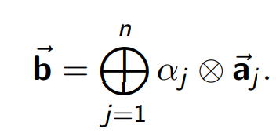Zkrácený zápis:

# Definice lineárního obalu:

Je-li V = (M, ⊕, ⊗) vektorový prostor nad tělesem T a A = {a1, a2, . . . , an(, . . .)} množina vektorů z M nazveme množinu všech možných lineárních kombinací vektorů ai lineárním obalem množiny A. (značíme span(A)). Jinými slovy lineární obal značí všechny lineární kombinace vektorů z vektorového prostoru.

# Základní vlastnost lineárního obalu

Je-li V = (M, ⊕, ⊗) vektorový prostor nad tělesem T a A = {a1, a2, . . . , an(, . . .)} množina vektorů z M, pak trojice (span(A), ⊕, ⊗) je podprostorem ve V.

# Ekvivalentní úpravy

Je povoleno násobení nenulovou konstantou a sčítání. Při těchto operacích zůstává zachován lineární obal. Těmto operacím se říká Gaussovské.

# Gaussova eliminační metoda

Je-li A = {a1, a2, . . . , an(, . . .)} množina vektorů ve vektorovém prostoru nad tělesem T a množinu A′ dostaneme z A tak, že nějaký vektor aj ∈ A nahradíme jeho nenulovým β−násobkem a‘j = β ⊗ aj, pak span(A‘)=span(A) (lineární obal se nezmění).

Stejně tak můžeme přičítat násobek vektoru.

